מפגשים בערבה
07:00- שעת יציאה משוערת

ארוחת בוקר עצמאית

10:30 - משק פורת*– ממקימי מושב עין יהב בערבה, מזמינים אותנו למפגש אישי המציג את החיים בערבה. הביקור כולל: סיור בבית המשפחה – סיור המשלב שיחה פתוחה מלב אל לב על החיים, החלוציות והפרחת השממה עד היום. מפגש עם פסלים ויצירות של האומנית בביתה ובחצר המשק. טעימה ממכוורת הדבש- ביקור במרכז המבקרים המאפשר הצצה לעולם הדבורה, המשק החקלאי ותעשיית הדבש בלב המדבר – הסיור כולל סרט מרתק, מתחם גלריה מעוצב וטעימות דבש משובח.

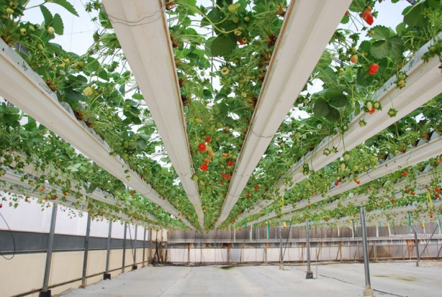
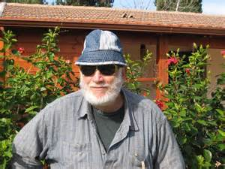

12:15 - מלא הטנא *– עין יהב
ביקור בחממה אורגנית מהמתקדמות בעולם המציעה קטיף עצמי. הסיור מודרך בינות הירקות האורגנים ומלווה בהסברים אודות ההתיישבות בערבה, החקלאות המתקדמת, והיכרות עם תחום האבקת העגבנייה והפלפל באמצעות דבורים. מהחממה נצא לתצפית אל עבר נופי בראשית מדבריים עוצרי נשימה. החממה ממוקמת על "דרך השלום" המחברת את נופי המדבר והמושבים שעל גבול ירדן. אתם מוזמנים לטעום מתוצרת החממה ולקחת שי אישי איתכם- סלסלת "מלא הטנא". (החממה עונתית ופתוחה בחודשים אוקטובר עד מאי.(

13:45 - ארוחת צהרים - בבית ספר שדה חצבה

15:00 מו"פ יאיר *- חלון לחקלאות בערבה - מרכז מבקרים המציע חוויה רב חושית המתמקדת באופיו המיוחד של אזור הערבה. הביקור מורכב מצפייה בסרט תלת מיימד, ביקור בחלל חווייתי-אינטראקטיבי וסיור בחממות עם מיטב גידולי הערבה.
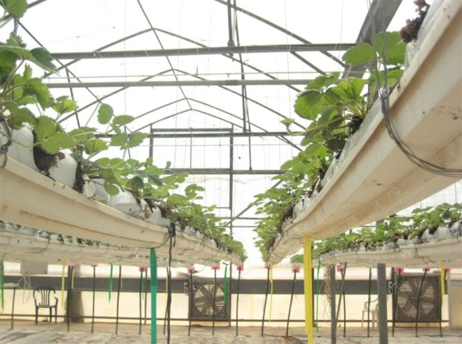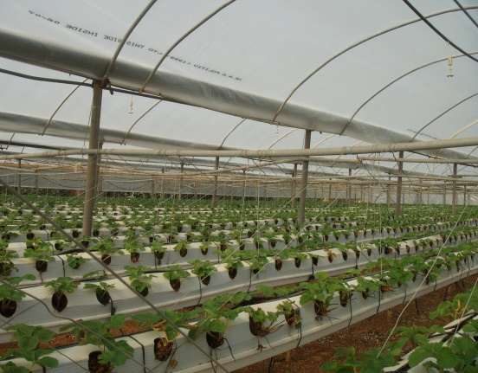
16:00 – סיום משוער וחזרה.

להרשמה, למחירים ותאום תאריך יש להתקשר לטיולים.

בתאום ובאישור משרד טיולים ניתן לשנות/להחליף אתרים.

מחיר הטיול לזמן מוקצב.
ההצעה כוללת הדרכה, אתרים, ארוחת צהרים כשרה ואוטובוס תיירים צמוד.
מותנה במינימום 40 איש משלמים באוטובוס.

